Predictive Analysis Using Naive Bayes Classifier to Predict Student Graduation.
Analisis Prediktif Menggunakan Naive Bayes Classifier untuk Memprediksi Kelulusan Mahasiswa

^{1a} M Yusuf, ^{1b}Ryan Yunus
^{1a} Prodi Teknk Informatika STTP, ^{1b} Prodi Informatika STTP
e-mail: yusuf@sttp.ac.id; ryanyunus@sttp.ac.id

Abstract This research aims to evaluate the performance of the Naive Bayes Classifier algorithm in predicting student graduation based on length of study using datasets from Kaggle. A total of 500 datasets are divided into three different testing scenarios. The first scenario has a ratio of training data: testing data of 80:20, the second scenario has a ratio of 50:50, and the third scenario has a ratio of 20:80. Evaluation is carried out by measuring accuracy, precision, recall and F1-score for both classes, namely Graduate and Dropout. The evaluation results show that the first scenario has an accuracy of 70.73%, with precision and recall for the two Graduate and Dropout classes around 64.93% and 62.39% respectively. The F1-score for both classes also reached a value of around 63.07%. The second scenario shows an accuracy of 69.89% with precision, recall, and F1-score for both classes around 63.66% to 62.18%. The third scenario has an accuracy of 68.62%, with precision, recall and F1-score for both classes around 60.19%. In conclusion, the first scenario shows the best results with the highest accuracy and a good balance between precision, recall and F1-score. Therefore, the first scenario can be considered as the best scenario in terms of classification model performance for the given dataset. This research provides additional insight into the effectiveness of the Naive Bayes Classifier algorithm in predicting student graduation based on length of study.

Keywords: two or more word(s) or phrase(s), that it’s important, specific, or representative for the article.

Abstrak Penelitian ini bertujuan untuk mengevaluasi kinerja algoritma Naive Bayes Classifier dalam memprediksi kelulusan mahasiswa berdasarkan lama studi menggunakan dataset dari Kaggle. Sebanyak 500 dataset dibagi menjadi tiga skenario pengujian yang berbeda. Skenario pertama memiliki perbandingan data training:data testing sebesar 80:20, skenario kedua memiliki perbandingan 50:50, dan skenario ketiga memiliki perbandingan 20:80. Evaluasi dilakukan dengan mengukur akurasi, presisi, recall, dan F1-score untuk kedua kelas, yaitu Graduate dan Dropout. Hasil evaluasi menunjukkan bahwa skenario pertama memiliki akurasi sebesar 70.73%, dengan presisi dan recall untuk kedua kelas Graduate dan Dropout sekitar 64.93% dan 62.39% secara berturut-turut. F1-score untuk kedua kelas juga mencapai nilai sekitar 63.07%. Skenario kedua menunjukkan akurasi 69.89% dengan presisi, recall, dan F1-score untuk kedua kelas sekitar 63.66% hingga 62.18%. Skenario ketiga memiliki akurasi sebesar 68.62%, dengan presisi, recall, dan F1-score untuk kedua kelas sekitar 60.19%. Dalam kesimpulan, skenario pertama menunjukkan hasil yang paling baik dengan akurasi tertinggi dan keseimbangan yang baik antara presisi, recall, dan F1-score. Oleh karena itu, skenario pertama dapat dianggap sebagai skenario yang paling baik dalam hal kinerja model klasifikasi untuk dataset yang diberikan. Penelitian ini memberikan wawasan tambahan tentang efektivitas algoritma Naive Bayes Classifier dalam memprediksi kelulusan mahasiswa berdasarkan lama studi.

Kata Kunci: Prediksi, Naive BayesClassifier, Kelulusan Mahasiswa

PENDAHULUAN
Mahasiswa dianggap sebagai aset suatu bangsa karena mereka merupakan kelompok individu yang terlatih dalam berbagai bidang ilmu pengetahuan dan keterampilan (Setyadi, Y. D., Wulandari, D., Lestari, L. D., Meliasari, W. O., & Sari, I. N., 2021). Kelulusan mahasiswa memiliki pengaruh yang signifikan terhadap mutu pendidikan di perguruan tinggi. Namun, tidak dapat diabaikan bahwa kegagalan mahasiswa juga dapat memberikan dampak negatif terhadap mutu pendidikan di perguruan tinggi (Nuralia, S., Harliana, H., & Prabowo, T., 2023).
Oleh karena itu, dalam konteks ini, penelitian ini bertujuan untuk mengevaluasi seberapa akurat Naive Bayes Classifier dalam memprediksi durasi studi mahasiswa. Penelitian ini menggunakan data yang diperoleh dari dataset Kaggle. Variabel yang digunakan mencakup kursus, status pembayaran uang kuliah, jenis kelamin, status penerima beasiswa, persetujuan mata kuliah pada semester pertama, persetujuan mata kuliah pada semester kedua, nilai mata kuliah pada semester pertama, dan nilai mata kuliah pada semester kedua. Dengan melakukan analisis terhadap variabel-variabel ini, diharapkan dapat memberikan pemahaman yang lebih mendalam tentang faktor-faktor apa yang memengaruhi durasi studi mahasiswa.

METODE PENELITIAN
Penelitian ini menggunakan data sekunder yang diperoleh oleh penulis secara tidak langsung namun dari pihak lain. Data yang digunakan terkait dengan keberhasilan dan kegagalan mahasiswa yang diperoleh dari situs Kaggle dengan judul "Predict Student's Dropout and Academic Success" dengan link URL https://bit.ly/45fwDP4

Gambaran mengenai alur penelitian tergambar pada Gambar 1, yang merupakan flowchart dari penelitian.

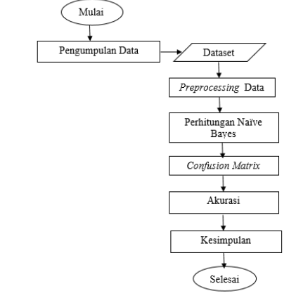

Berdasarkan Gambar 1, dapat dilihat bahwa penelitian akan dimulai dengan pengumpulan dataset sebagai langkah pertama. Kemudian, data akan melalui tahap preprocessing untuk memeriksa apakah terdapat missing value. Setelah proses preprocessing data selesai, langkah selanjutnya adalah menghitung algoritma Naive Bayes dan melakukan evaluasi dengan menggunakan confusion matrix. Dari hasil evaluasi ini akan diperoleh akurasi, sehingga tahap akhir adalah menarik kesimpulan dari penelitian.

HASIL DAN PEMBAHASAN

DataSet :

Dataset yang digunakan dalam penelitian ini adalah data yang bersifat publik dan didapatkan dari situs Kaggle. Data ini dikembangkan di Polytechnic Institute of Portalegre dan menyediakan informasi terkait. Dari sumber data yang diperoleh, tercakup informasi mengenai keberhasilan dan kegagalan mahasiswa, meliputi data demografis, sosial ekonomi, serta kinerja akademik pada semester pertama dan kedua. Data ini terdiri dari 34 variabel yang mencakup berbagai aspek seperti status pernikahan, mode aplikasi, urutan aplikasi, mata kuliah, kehadiran siang/malam, kualifikasi pendidikan sebelumnya dalam pendidikan tinggi, kewarganegaraan, kualifikasi ibu dan ayah, pekerjaan ibu dan ayah, status pengungsian, kebutuhan pendidikan khusus, status pembayaran uang kuliah, jenis kelamin, status penerima beasiswa, usia saat pendaftaran, status internasional, unit kurikuler semester pertama dan kedua (yang telah diakui, yang terdaftar, yang dievaluasi, yang disetujui, yang belum dievaluasi), tingkat inflasi, dan GDP. Dari 34 variabel tersebut, hanya sebagian atribut yang diambil dalam penelitian ini. Penjelasan mengenai atribut yang digunakan disajikan dalam Tabel 1.

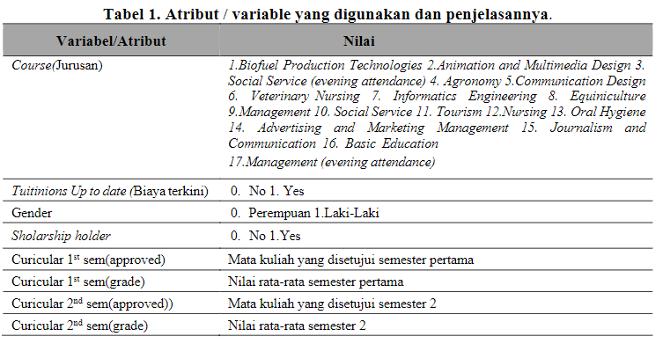

Dan untuk nilai atau bobot setiap kelasnya seperti pada tabel education, Management (evening attendance).

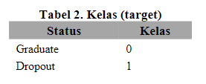

Seperti yang terlihat dalam gambar 1 dan tabel 2, atribut-atribut yang dipilih berkaitan dengan penelitian sebelumnya. Misalnya, pemilihan atribut didasarkan pada pertimbangan tertentu. Sebagai contoh, atribut "beasiswa" dipilih berdasarkan pentingnya faktor finansial dalam kesuksesan akademik mahasiswa. Begitu pula, atribut "tuitions up to date" dipilih karena pentingnya keteraturan pembayaran biaya kuliah dalam menghindari kegagalan akademik. Selain itu, atribut seperti "curricular 1st sem (approved)", "curricular 2nd sem (approved)", "curricular 1st sem (grade)", "curricular 2nd sem (grade)", jenis kelamin, dan "course.s" juga dipilih berdasarkan relevansi mereka dengan keberhasilan mahasiswa dalam studi.

Setelah pemilihan atribut yang relevan selanjutnya adalah melakukan preprocessing data. Preprocessing data merupakan tahapan sebelum dilakukan proses pengklasifikasian dengan cara membersihkan data, menghilangkan data dengan tujuan agar data yang akan digunakan dapat memberikan nilai yang optimal pada saat digunakan dalam proses pengklasifikasian[15]. Preprocessingdata pada penelitian ini adalah melakukan pengecekan terkait dengan missing. Setelah pemilihan atribut dan pra-pemrosesan data, langkah selanjutnya adalah memilih dataset yang akan digunakan sebagai sampel penelitian. Dalam penelitian ini, digunakan metode sampling yang disebut sebagai random under sampling, yang bertujuan untuk menangani ketidakseimbangan data. Pendekatan ini melibatkan identifikasi kelas mayoritas dan minoritas, lalu menyeimbangkan jumlah data di setiap kelas dengan mengambil jumlah data kelas mayoritas yang sama dengan kelas minoritas secara acak. Setelah tahap pra-pemrosesan dan penentuan atribut, data kemudian dibagi menjadi data latih dan data uji. Proporsi pembagian data ini bersifat subjektif dan tergantung pada kebijakan peneliti. Dalam penelitian ini, pembagian data dilakukan dengan tiga skenario pengujian yang berbeda untuk mengevaluasi akurasi dari masing-masing skenario.

Dalam perhitungan algoritma Naive Bayes, ada beberapa langkah yang harus diikuti:

a. Menentukan Data Training
Langkah pertama adalah menentukan jumlah data yang akan digunakan sebagai data training. Pada penelitian ini, untuk pengujian skenario 1 dari total 500 data, 80% atau sebanyak 400 data dipilih sebagai data training, sebagaimana terlihat pada Tabel 3.
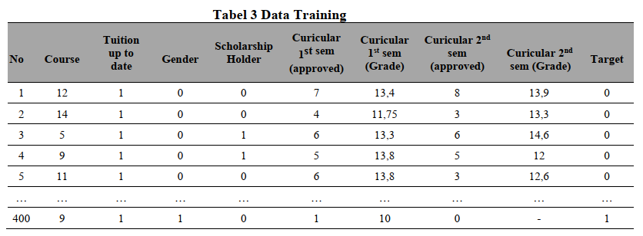

KESIMPULAN (5%)
Simpulan dapat bersifat generalisasi temuan sesuai permasalahan penelitian, dapat pula berupa rekomendatif untuk langkah selanjutnya.

Langkah berikutnya adalah mencari rata-rata (mean) dari setiap variabel untuk setiap kelas dan juga standar deviasi. Hasilnya akan disusun dalam tabel yang memuat rata-rata dan standar

b. Maka tahap selanjutnya yaitu mencari mean (rata-rata) dari setiap variabel dalamtiap kelas dan standar deviasi lalu dibuatkan tabel dari mean(rata-rata) dan jugastandar deviasi tiap kelas

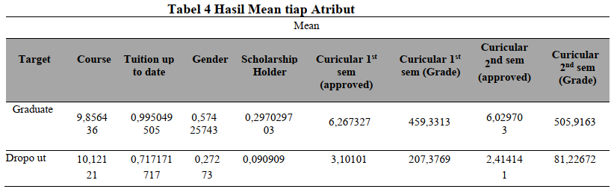

c. Menghitung standar deviasi tiap variabel dari setiap kelas

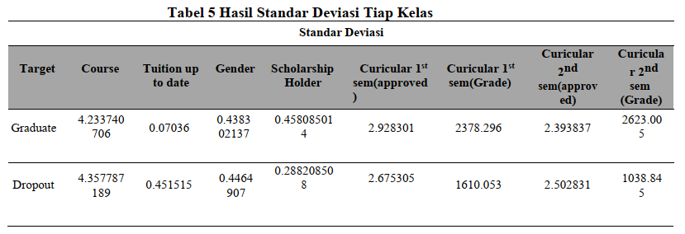

d. Tahap keempat adalah menghitung probabilitas kelas sebagaimana pada tabel 6yang mana merupakan hasil dari perhitungan probabilitas masing-masing label atau target.
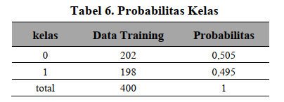

e. Setelah didapatkan perhitungan mean, standar deviasi, dan juga probabilitas maka tahap selanjutnya yaitu memasukkan data uji atau data testing. Pada penelitian ini data testing yang dijadikan sampel yaitu 20% dari dataset artinya 100 data yang dijadikan data testing.
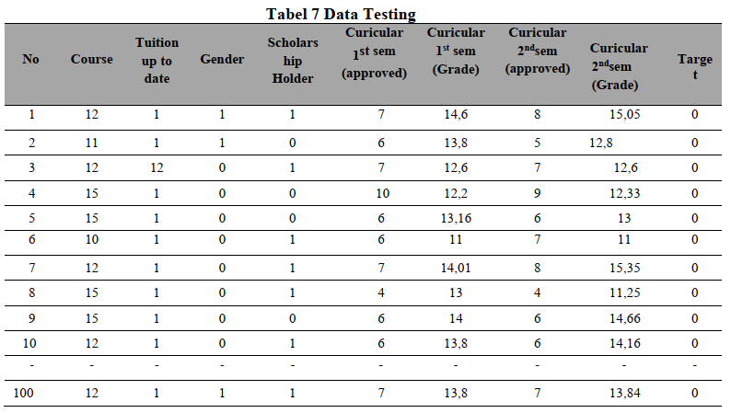

Setelah mempersiapkan data uji, langkah berikutnya adalah menghitung nilai distribusi normal atau Gaussian distribution untuk data numerik tersebut. Setelah data uji disiapkan, langkah selanjutnya adalah melakukan perhitungan distribusi normal atau Gaussian untuk data numerik tersebut. Output dari distribusi Gaussian ini dapat direpresentasikan dalam bentuk tabel, sebagaimana yang diperlihatkan dalam Tabel 8.

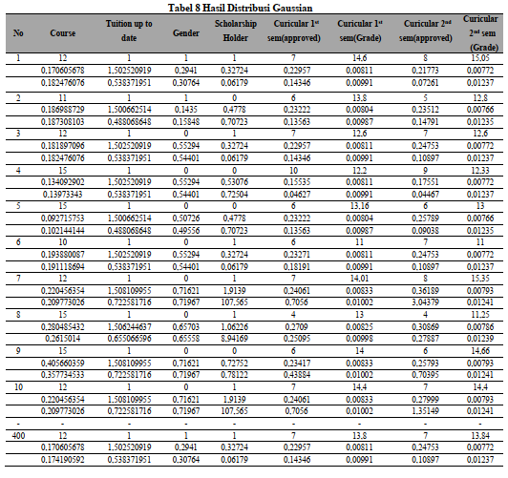

Setelah memperoleh nilai dari distribusi Gaussian, langkah berikutnya adalah mengalikan probabilitas kelas dengan nilai distribusi Gaussian yang dihasilkan, sehingga kita dapat mendapatkan probabilitas akhir. Hal ini dapat direpresentasikan dalam bentuk tabel, sebagaimana yang diperlihatkan dalam Tabel 9.

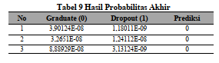

Evaluasi Kinerja Sistem melalui Pengujian Dalam rangka menilai performa Naive Bayes dalam memprediksi kelulusan mahasiswa, penelitian ini melibatkan 3 pengujian terhadap dataset yang digunakan. Rencana pengujian ini dijelaskan secara singkat dalam Tabel 10.
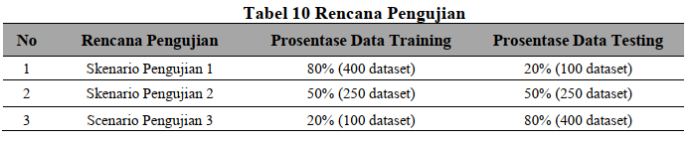

Tabel 11 Pengujian 3 skenario
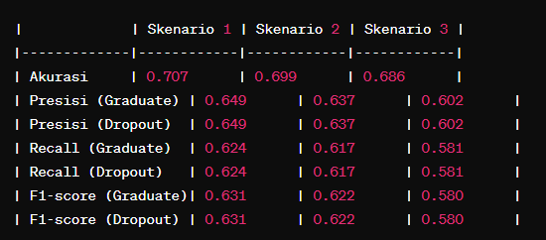

Dengan melakukan pengujian pada tiga skenario yang berbeda, hasilnya menunjukkan bahwa nilai akurasi terbaik tercapai pada skenario tertentu. Namun, selain akurasi, kita juga perlu memperhatikan metrik evaluasi lainnya seperti precision, recall, dan F1-score untuk mendapatkan pemahaman yang lebih lengkap tentang performa model. Berdasarkan tabel 11 dan grafik 2, kita dapat melihat bahwa terdapat variasi dalam nilai precision, recall, dan F1-score antara setiap skenario. Meskipun nilai akurasi mungkin menjadi yang tertinggi dalam satu skenario, penting untuk mempertimbangkan nilai-nilai lainnya. Misalnya, dalam skenario tertentu, nilai akurasi mungkin tinggi tetapi nilai precision rendah, yang dapat menunjukkan bahwa model cenderung memberikan banyak false positive. Di sisi lain, dalam skenario lain, meskipun nilai akurasi mungkin sedikit lebih rendah, nilai precision dan recall yang seimbang dapat menunjukkan bahwa model memiliki keseimbangan yang lebih baik antara memprediksi kelas positif dengan benar dan menghindari false positive. Dengan demikian, dalam mengevaluasi performa model, penting untuk tidak hanya fokus pada satu metrik seperti akurasi saja, tetapi juga mempertimbangkan metrik evaluasi lainnya untuk mendapatkan pemahaman yang lebih komprehensif tentang kualitas prediksi model.

Dalam hasil evaluasi tiga skenario yang telah dilakukan, kita dapat melihat variasi dalam kinerja model klasifikasi. Pada skenario pertama, model memiliki akurasi sebesar 70.73%. Presisi untuk kedua kelas, Graduate dan Dropout, adalah 64.93%, sedangkan recall-nya adalah 62.39% untuk kedua kelas tersebut. F1-score untuk kedua kelas juga cukup tinggi, yaitu sekitar 63.07%. Namun, pada skenario kedua dan ketiga, meskipun akurasi sedikit menurun menjadi 69.89% dan 68.62% secara berturut-turut, presisi, recall, dan F1-score untuk kedua kelas tetap dalam kisaran yang baik, dengan nilai sekitar 63.66% hingga 62.18%. Ini menunjukkan bahwa meskipun terjadi penurunan akurasi, model masih mampu mempertahankan kualitasnya dalam melakukan klasifikasi antara kelas Graduate dan Dropout. Model terbaik yaitu model yang memiliki F1-score tertinggi, yang dapat mengindikasikan keseimbangan antara presisi dan recall. Dalam kasus ini, skenario 1 menunjukkan hasil yang baik baik dari nilai presisi, recall, dan F1-score dari masing-masing kelas. Dengan akurasi mencapai 70.73%, hasil klasifikasi pada skenario 1 termasuk dalam Excellent Classification, sebagaimana pada pedoman terkait dengan parameter hasil klasifikasi.

KESIMPULAN
Berikut adalah teks kesimpulan berdasarkan hasil evaluasi skenario 1, 2, dan 3 yang diberikan: "Dari hasil evaluasi tiga skenario pengujian yang dilakukan, dapat diamati bahwa terdapat variasi dalam kinerja model klasifikasi. Pada skenario pertama, model mencapai akurasi sebesar 70.73%. Presisi untuk kedua kelas, Graduate dan Dropout, adalah 64.93%, sedangkan recall-nya adalah 62.39% untuk kedua kelas tersebut. F1-score untuk kedua kelas juga cukup tinggi, yaitu sekitar 63.07%. Pada skenario kedua dan ketiga, meskipun terjadi sedikit penurunan dalam akurasi menjadi 69.89% dan 68.62% secara berturut-turut, presisi, recall, dan F1-score untuk kedua kelas tetap dalam kisaran yang baik, dengan nilai sekitar 63.66% hingga 62.18%. Ini menunjukkan bahwa meskipun terjadi penurunan akurasi, model masih mampu mempertahankan kualitasnya dalam melakukan klasifikasi antara kelas Graduate dan Dropout. Dalam konteks ini, skenario 1 menunjukkan hasil yang paling baik, dengan akurasi tertinggi dan keseimbangan yang baik antara presisi, recall, dan F1-score. Oleh karena itu, skenario 1 dapat dianggap sebagai skenario yang paling baik dalam hal kinerja model klasifikasi untuk dataset yang diberikan."

DAFTAR PUSTAKA

Setyadi, Y. D., Wulandari, D., Lestari, L. D., Meliasari, W. O., & Sari, I. N. (2021). Peran Mahasiswa Kampus Mengajar 2 Sebagai “Agent Of Change dan Social Control”. Dinamisia: Jurnal Pengabdian Kepada Masyarakat, 5(6), 1542-1547.
Nuralia, S., Harliana, H., & Prabowo, T. (2023). Implementasi Naïve Bayes Classifier Dalam Memprediksi Kelulusan Mahasiswa. Journal Automation Computer Information System, 3(1), 63-72.
Bianto, M. A., Kusrini, K., & Sudarmawan, S. (2020). Perancangan Sistem Klasifikasi Penyakit Jantung Mengunakan Naïve Bayes. Creative Information Technology Journal, 6(1), 75-83.
Borman, R. I., Wati, M., Teknik, F., Ftik, K., Indonesia, U. T., Zainal, J., ... & Lampung, B. (2020). Penerapan Data Maining Dalam Klasifikasi Data Anggota Kopdit Sejahtera Bandarlampung Dengan Algoritma Naïve Bayes. J. Ilm. Fak. Ilmu Komput, 9(1), 25-34.
Susana, H. (2022). Penerapan Model Klasifikasi Metode Naive Bayes Terhadap Penggunaan Akses Internet. Jurnal Riset Sistem Informasi dan Teknologi Informasi (JURSISTEKNI), 4(1), 1-8.
Putra, M. Y., & Putri, D. I. (2022). Pemanfaatan Algoritma Naïve Bayes dan K-Nearest Neighbor Untuk Klasifikasi Jurusan Siswa Kelas XI. Jurnal Tekno Kompak, 16(2), 176-187.
Indriani, A. (2020). Analisa Perbandingan Metode Naïve Bayes Classifier Dan K-Nearest Neighbor Terhadap Klasifikasi Data. Sebatik, 24(1), 1-7. Alfiah, N. (2021). Klasifikasi Penerima Bantuan Sosial Program Keluarga Harapan Menggunakan Metode Naive Bayes. Respati, 16(1), 32-40.
Dewi, F. K. S. (2021). Klasifikasi Berita Menggunakan Metode Multinomial Naïve Bayes. Scan: Jurnal Teknologi Informasi dan Komunikasi, 16(3), 1-8. Backar, S. P., Purnawansyah, P.,
Darwis, H., & Astuti, W. (2023). Hybrid Fourier Descriptor Naïve Bayes dan CNN pada Klasifikasi Daun Herbal. Jurnal Informatika: Jurnal Pengembangan IT, 8(2), 126-133.
Agustin, A. V., & Voutama, A. (2023). Implementasi Data Mining Klasifikasi Penyakit Diabetes Pada Perempuan Menggunakan Naïve Bayes. JATI (Jurnal Mahasiswa Teknik Informatika), 7(2), 1002-1007.
Mubarog, I., Setyanto, A., & Sismoro, H. (2021). Sistem klasifikasi pada penyakit breast cancer dengan menggunakan metode Naïve Bayes. Creative Information Technology Journal, 6(2), 109-118.
Purnama, J. J., & Rahayu, S. (2022). Klasifikasi Konsumsi Energi Industri Baja Menggunakan Teknik Data Mining. Jurnal Teknoinfo, 16(2), 395-407.
Ariyanti, D., & Iswardani, K. (2020). Teks Mining untuk Klasifikasi Keluhan Masyarakat Menggunakan Algoritma Naive Bayes. IKRA-ITH Informatika: Jurnal Komputer dan Informatika, 4(3), 125-132.

